第十九周教学活动安排 小学

（2018）219

|  |  |
| --- | --- |
| 1.体育 体育组 | |
| 时间： | 2019年6月26日 星期三 下午15点00分 |
| 内容： | 参加“上海市体育与艺术领域教师科研论文和教学案例评选”区域选拔与评比 |
| 对象： | 评委学科中心组：陈立（育贤小学）张燕（古华小学）王冬香（明德外小）吕园园（附小）王春花（光明学校） |
| 地点： | 育贤小学（倪伟） |
| 备注： | 风雨无阻，请勿缺席 |
| 2. 道德与法治 徐钟忠落实  一、二年级《道德与法治》单元综合评价活动单经过各校试验后，请组长汇总使用后发现的问题及修改意见，填写好下列表格并以学校名命名，于6月26日之前上传于ftp相关文件夹。  **一、二年级《道德与法治》单元综合评价活动单修改意见汇总**  学校   |  |  |  |  | | --- | --- | --- | --- | | 年级 | 单元 | 存在问题 | 修改意见 | | 一下 | 一 |  |  | | 二 |  |  | | 三 |  |  | | 四 |  |  | | 二下 | 一 |  |  | | 二 |  |  | | 三 |  |  | | 四 |  |  |   区教育学院教研中心道德与法治组  2019.6.14 | |
| **3.小学英语学科2018学年第二学期第二次网络教研活动通知：**请各校英语教研组长组织组内老师于6月19日到8月31日期间登录上海教研在线，进入“基于标准 落实要求 优化设计”主题活动，下载相关资源，观摩学习，并以个人为单位通过“回复”的方式发表200字左右感受，注明区、学校、姓名。具体活动要求见《通知》，到ftp –教育学院-教研中心-个人资料-徐虹-市网络教研文件夹中下载，完成后将组内教师的发帖截屏并打包，以（学校编号+学校名字）的文件名上传至以上同一文件夹内，谢谢！  张媛落实 | |
| 4．**中小幼**学校“2019年上海市青年教师研究课题”立项修改会议  时间：6月25日（第19周周二）下午13:30  内容：2019上海市青年教师课题立项修改会议  对象：  小学：教院附小-单雯雯 西渡小学-张仁杰 南桥小学-郁燕 教院附小-诸艳玲  初中：实验中学-沈 丹 教院附中-周 晨 平安学校-沈锋  高中：奉贤中学-陆 赟  幼儿园：海湾幼儿园 -潘璐婷 小蜻蜓幼儿园-施萍萍  地点：区教育学院（孙群英 王朝平 许洁）  备注：请提前三天将修改后的申请书和论证书发给指导老师，会议时带好打印稿。 | |
| 5. **中小幼**学校“2017年上海市青年教师研究课题”结题修改会议  时间：6月25日（第19周周二）下午14:30  内容：2017上海市青年教师课题结题修改会议  对象：  小学：教院附小-戴佳琪 江山小学-吴纹纹 洪庙小学-朱峰  初中：洪庙中学-蔡永健  高中：奉贤中学-陈 茜  幼儿园：南中路幼儿园–邱艳霞  地点：区教育学院（孙群英 王朝平 许洁）  备注：请提前三天将修改后的结题报告、课题主报告和附件发给指导老师，会议时带好打印稿。 | |

**教育发展研究中心第19周通知**

**通知一：**

**家庭教育通知**

时间：6月26日（周三）下午1：30

地点：奉城第二中学

内容：讲座《如何与青春期孩子沟通》

对象：1.区家庭教育骨干教师培训班成员（初中段教师）

2.区家庭教育宣讲团培训成员（初中段教师）

**通知二：**

**心理通知1**

内容：学生生涯发展研学营活动设计研讨

时间：6月20日（周四）13：30-16：00

对象： 洪庙中学 张仙云 思言小学 施建英

致远高中 姜海霞 奉贤中学 吴明霞

邬桥学校 王全胜

地点：教育学院3-102

**通知三：**

**心理通知2**

内容：学生生涯发展研学营活动主题培训

时间：6月25日、6月26日 8：30-17：30 （两天）

地点：教育学院三号楼201

|  |  |  |  |
| --- | --- | --- | --- |
| **学校** | **姓名** | **学校** | **姓名** |
| 光明学校 | 费益群 | 阳光学校 | 王诗晗 |
| 青村幼儿园 | 秦秋凤 | 西渡学校 | 夏鑫 |
| 明德外国语小学 | 宋未来 | 奉城高中 | 臧群 |
| 江海一小 | 张怡菁 | 曙光中学 | 姚思奇 |
| 弘文学校 | 杨冬梅 | 洪庙中学 | 张仙云 |
| 钱桥学校 | 汤碧倩 | 上师大四附中 | 朱晓翠 |
| 邬桥学校 | 王全胜 | 汇贤中学 | 龚雨佳 |
| 齐贤学校 | 乔艳 | 尚同中学 | 叶峻 |
| 育秀学校 | 杨阳 | 肇文学校 | 马丹 |
| 平安学校 | 俞晨晨 | 思言小学 | 施建英 |
| 思言小学 | 庄祎 | 致远高中 | 姜海霞 |
| 上师大四附中 | 朱晓翠 | 奉贤中学 | 吴明霞 |

**通知四：**

**心理通知3**

内容：关于“中小学第二期沙盘游戏疗法培训班”的通知

对象：洪庙中学 张仙云

肇文学校 马丹

时间：2019年7月11-13日

8月30-9月1日

9月20日-22日

10月25-27日

地点：卢湾高级中学

具体通知见附件，四次培训不再单独发通知

**教育信息技术中心第19周通知**

**一、云课堂项目之竞智移动录播教室管理教师培训通知**

**时间：**2019年6月26日(星期三)下午13：30

**内容：**录播教室使用管理教师培训

**对象：**幼儿园竞智移动录播教室管理教师

**备注：**活动重要，每园须指派1人参加,有分部的幼儿园可指派2人参加。

**地点：**奉贤区育秀幼儿园总部（奉贤区南奉公路9325弄118号）（吴慧强 15900598119）

**二、关于上海奉贤区中小学教师信息素养提升培训的通知**

全体教师参与

为了帮助教师用“互联网+”的思维方式和最新的信息技术手段来变革、改进课堂教学，打造智能高效、富有智慧的课堂教学环境，通过智慧的教与学，促进学生个性化成长和智慧发展，解决传统课堂教学中长期存在和难以解决的问题，教育信息技术中心组织开展上海奉贤区中小学教师信息素养提升培训项目（互联网+环境下的交互式教学），本次培训为线上学习，将在**7月 1 日开通**。培训分为两部分，分别为线上课程学习和线上考试。线上课程共 36 节短视频课程、8 套考试试卷，线上考试支持重考，考试分数以最高一次分数为准。

整个培训学习，每位教师的培训学习总积分大于208积分（满分260积分），即视为本次培训学习合格。培训学习时间为 7 月 1 日至9 月 1 日，参与培训学习的老师在培训期间可以自由时间学习、考试，最终培训合格的教师将获得区级培训1个学分。

**课程学习问与答**

Q1：如何注册希沃学院学习账号？ 1

Q2：本次培训学习分为哪些环节？ 2

Q3：如何获取本次培训学习的课程地址？ 2

Q4：如何进行课程学习页面的身份认证？ 2

Q5：如何进行线上课程学习？ 3

Q6：如何参与本次课程培训考试？ 4

Q7：如何才能通过本次培训学习考核？ 6

Q8：培训期间有课程学习的问题，如何解决？ 6

按住键盘Ctrl键并单击鼠标，直接跳转到问答详情

**Q1：如何注册希沃学院学习账号？**

答：

使用手机微信扫描下方二维码，关注希沃学院微信公众号，按注册提示，输入您的手机号、手机短信验证码即可完成学习账号注册。（已有希沃账号，直接登录学习即可）

**手机微信扫描二维码进入注册↓↓**

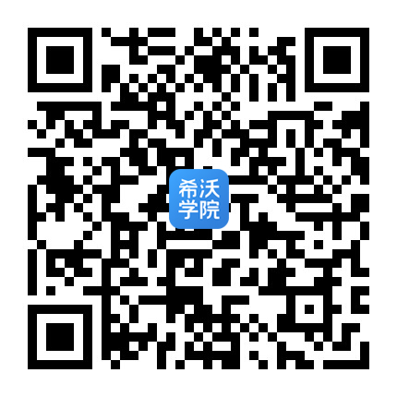

**Q2：本次培训学习分为哪些环节？**

答：

本次为上海市奉贤区中小学教师信息素养提升培训活动，分为线上课程学习和线上考试两部分。

**Q3：如何获取本次培训学习的课程地址？**

答：

步骤1：微信扫描下方二维码，关注希沃学院微信公众号；

步骤2：在对话框输入关键字【奉贤培训】获取课程学习链接；

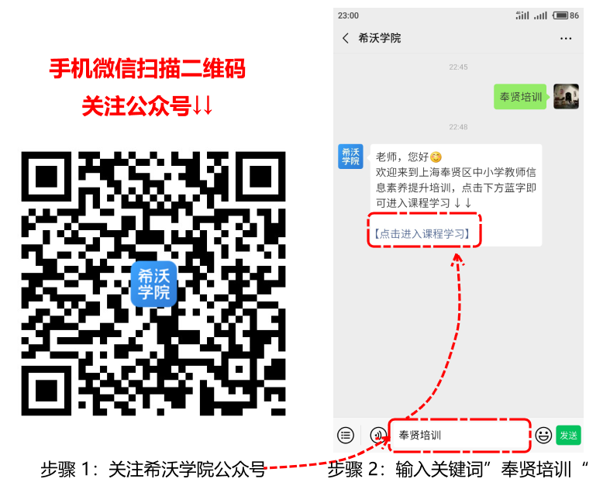

**Q4：如何进行课程学习页面的身份认证？**

答：

手机上打开课程学习链接，点击登录按钮，输入的希沃账号、密码；登录成功后，按页面提示，真实填写个人身份信息，完成认证即可进入学习课程。

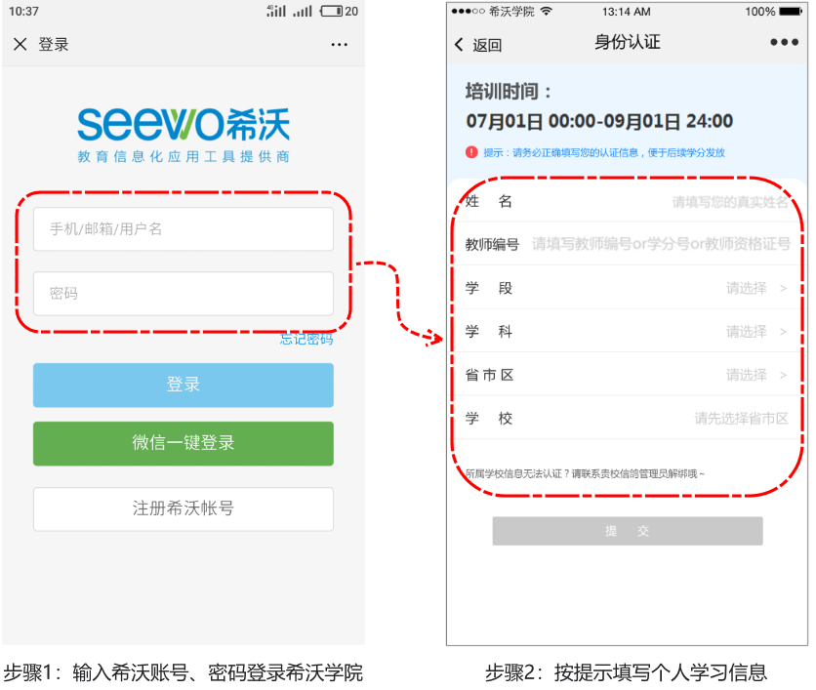

♡温馨提示：

1、进行身份认证时，个人信息务必核对检查无误后再提交，否则将影响您的培训学分认定。

2、如没有注册希沃账号，请使用手机号注册，注册成功后登录，方可可以进行身份认证；

3、如密码忘记，在希沃学院微信公众号回复关键词“忘记密码”，通过手机短信验证码重置密码后再认证。

**Q5：如何进行线上课程学习？**

答：

★ **方式 ① ：手机端学习**

（1）登录希沃账号后，在课程页面中点击课程名称，或点击底部【开始学习】按键，即可观看课程；

点击底部【关注课组】（点亮心形图标），后续可通过手机访问希沃学院首页底部的【学习】按钮直接找到关注的课组；

**★ 方式 ② ：电脑端学习**

与手机端学习同理，首先登录您的希沃账号，点击课程名称或【开始学习】按钮，即可观看课程；

关注课程后，点击右上角个人头像，选择【我的课程】，可快捷访问已关注课程。

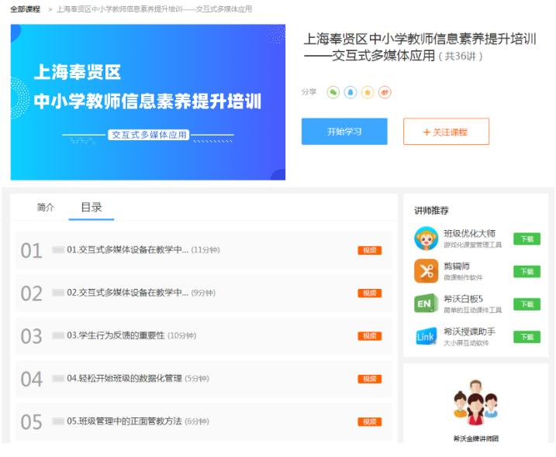

**图 | 电脑学习课程界面**

**Q6：如何参与本次课程培训考试？**

答：

本次培训考试使用手机进行考试，按下方指引操作，进入答题考试即可。本次培训共8套考卷，每套试卷满分15分，考试分数大于等于12分为合格。

★ **考试步骤**

①手机微信扫描关注希沃学院微信公众号，点击微信公众号菜单栏“希沃学院”；

②进入希沃学院手机网页端，点击右下角“我的”按钮；

③点击“我的消息”即可查看考试入口。

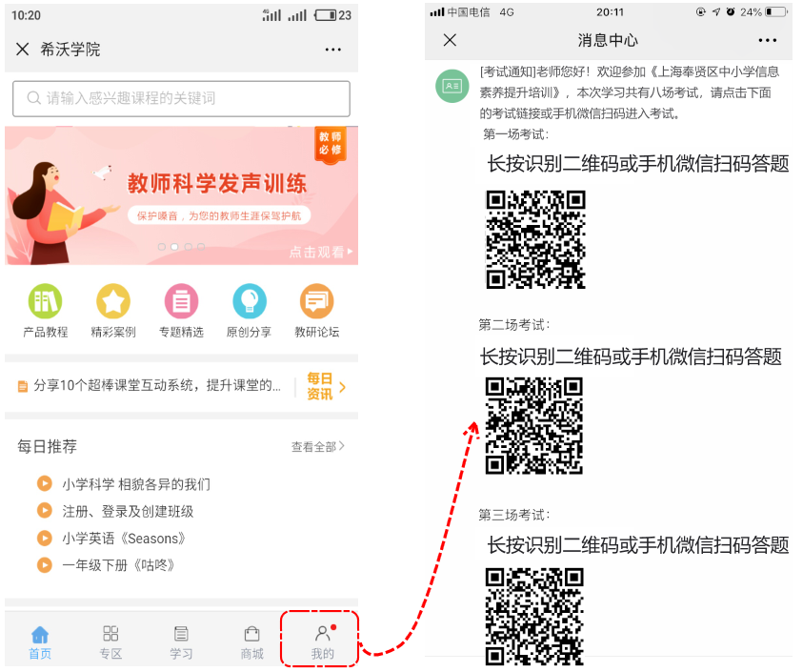

**图 | 考试操作演示图**

♡温馨提示：

1、本次培训考试共8套试卷，按提示点击对应场次的按钮进行考试；

2、每次考试时长为20分钟，超时未答完试卷将会自动交卷；

3、如首次考试成绩不佳，可重新点击考试链接进入重考，每套试卷考试分数以最高一次为准；

**Q7：如何才能通过本次培训学习考核？**

答：

在7月1日至9月1日期间，需要完成课程学习和考试并获得相应的培训积分。本次培训学习积分满分260分，最终获得学习总积分大于等于总分的80%（即208积分）即视为及格（通过考核）。

培训积分计算方式：**培训总分数 = 学习课程节数*5积分+培训考试场数*10积分**

♡温馨提示

1、本次培训共36节课程，8套考试卷；

2、每完成学习1节课=5积分；每考试通过1套试卷=10积分；

3、每套试卷考试分数大于等于12分即视为通过，获得10积分；

**Q8：培训期间有课程学习相关的问题，如何解决？**

答：

方法 ① 为更高效沟通、快速解决问题，有学习相关的疑问，可先联系您学校组织本次培训学习管理员；

方法 ② 在培训期间遇到课程学习、考试问题，也可以在【希沃学院】微信公众号，在对话框输入您的问题，将会有工作人员为您解答疑惑。

**2019年奉贤区小学《道德与法治》教学案例评比奖项**

|  |  |  |  |
| --- | --- | --- | --- |
| **一 等 奖** | | | |
| 1 | 西小 | 张仁杰 | 从先“仁”后“礼”到“仁”“礼”相融 |
| 2 | 附小 | 张乐 | 一“仰”一“俯” 提升育人价值 |
| 3 | 明德 | 刘艳 | 为“情”而动 方得始终 |
| 4 | 南小 | 王晓岚 | 落实规则教育 提升育人价值 |
| 5 | 南小 | 丁艳馨 | 有效研读教材 挖掘道法育人之美 |
| 6 | 奉一 | 周菁 | 充分关注学生生活经验 用活教材 |
| 7 | 柘林 | 金晓薇 | 传中华美德 扬邻里风尚 |
| 8 | 育秀 | 徐铭浩 | 熏陶传承 以文化人 陶冶品性 |
| **二 等 奖** | | | |
| 1 | 附小 | 朱娜 | 活用教学资源 落实教学目标 |
| 2 | 金水苑 | 诸慧玲 | 链接学生生活 实现育人功能 |
| 3 | 南小 | 岑朝颖 | 道法融“心” 共育积极心理品质 |
| 4 | 五四 | 朱志燕 | “规则”无痕润童心 |
| 5 | 思言 | 胡艺青 | 传承优秀传统文化 彰显道法人文课堂 |
| 6 | 四小 | 葛丽曼 | 一年级新生的课间规则习惯培养 |
| 7 | 实小 | 夏雪妹 | 巧用资源 活动激情 提升育人价值 |
| 8 | 柘林 | 瞿卫霞 | 立足学生生活 初步建立规则意识 |
| 9 | 明德 | 蔡庆能 | 巧设情境 精准导行 |
| 10 | 弘文 | 王艳 | 回应课程转型 落实法治教育 |
| 11 | 明德 | 方雨微 | 以情境体验为桨 划起德育实效之舟 |
| 12 | 育贤 | 翁薇 | 用“心”创设情境 用“力”感悟生活 |
| 13 | 平安 | 苏琼 | 巧用学习资源 回归生活本真 |
| 14 | 头桥 | 陆婧 | 巧用评价 提高实效 |
| **三 等 奖** | | | |
| 1 | 南小 | 张彦蓉 | 巧借传统游戏 改善“传统”现状 |
| 2 | 附小 | 胡欢 | 让法治教育在小学道德与法治课堂上落地生根 |
| 3 | 奉二小 | 黄淑琴 | 动中学 学中悟 把握教学活动的设计 |
| 4 | 西渡 | 徐晓雯 | 鲜活评价 回馈生活 |
| 5 | 五四 | 陶洁 | 巧用资源 道法相融 |
| 6 | 塘外 | 李娜 | 巧设活动 培养学生规则意识 |
| 7 | 育贤 | 季梦芸 | 立足生活 活化课堂教学 |
| 8 | 华亭 | 严春红 | 游戏让孩子长出灵动的翅膀 |
| 9 | 邵厂 | 张繁 | 发掘评价功能 提升课堂魅力 |
| 10 | 阳光 | 姜晓华 | 快乐游戏 精彩课堂 |
| 11 | 南小 | 姚程宇 | 基于学情 精准设计 活动引领 提升素养 |
| 12 | 光明 | 费晓玲 | 道法课也能培养低年级学生的观察力和表达力 |
| 13 | 洪庙 | 陆爱丹 | 基于学情 有效设计 |
| 14 | 肖塘 | 张晓燕 | 聚焦核心素养 深化劳动教育 |
| 15 | 肇文 | 张伟忠 | 巧设人物情境 架起道法课“起承转合”的桥梁 |
| 16 | 平安 | 张颖 | 取之生活 用之生活 |
| 17 | 奉浦 | 何雪薇 | 基于学情 创设情境 多元评价 激发活力 |
| 18 | 头桥 | 陈静 | 情境教学 归于生活 |
| 19 | 实小 | 贺培娟 | 巧用聚光灯 教材班本化 |
| 20 | 古华 | 李晓妍 | 情境结合 在学习中树立传承传统文化的意识 |
| 21 | 帕丁顿 | 袁梦月 | 课堂因生活而精彩 |
| 22 | 解小 | 叶灵芝 | 联系生活情境 激发责任意识 |
| 23 | 钱桥 | 戴韵洁 | 引一溪活水 浇道德之花 |
| 奉贤区教育研究中心小学道德与法治组  2019年6月 | | | |